### Biểu đồ hoạt động thêm phiếu nhập hàng

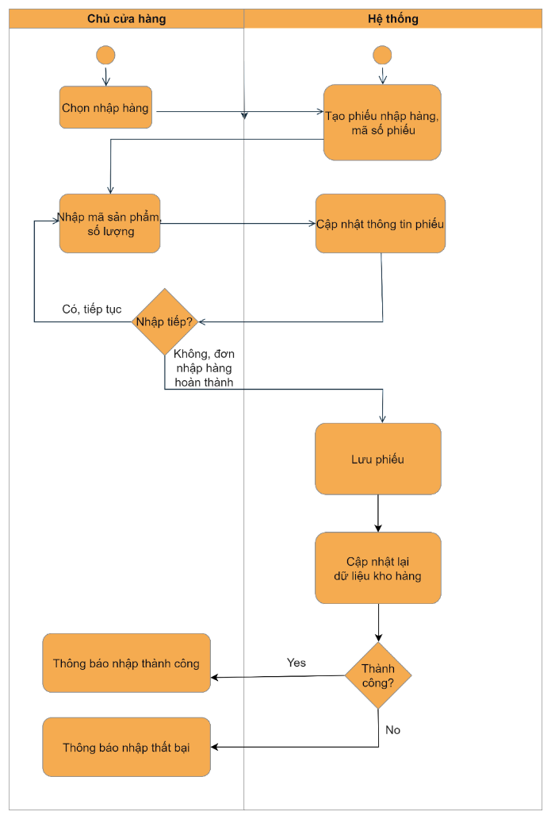

### Biểu đồ hoạt động sửa/xóa phiếu nhập hàng

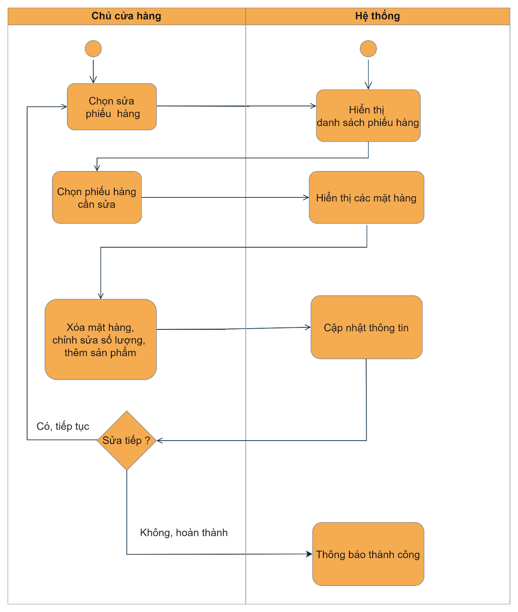

### Biểu đồ hoạt động bán hàng

### Biểu đồ hoạt động xếp lịch làm

### Biểu đồ hoạt động chấm công

### Biểu đồ hoạt động thêm thưởng, phạt

### Biểu đồ hoạt động sửa, xóa thưởng phạt

### Biểu đồ hoạt động xem báo cáo bán hàng

### Biểu đồ hoạt động xem báo cáo nhân sự

### Biểu đồ hoạt động xem báo cáo nhập hàng

### Biểu đồ hoạt động thông báo sản phẩm gần hết/đã hết hạn

### Biểu đồ hoạt động thông báo sản phẩm có số lượng gần hết/đã hết

